Uzyskanie zezwolenia na sprzedaż napojów alkoholowych

Tekst łatwy do czytania i zrozumienia

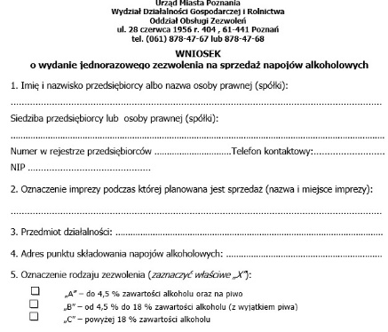
Co musisz zrobić, by otrzymać zgodę na sprzedaż napojów alkoholowych?
Jeśli chcesz otrzymać zezwolenie na sprzedaż alkoholu, musisz złożyć wniosek.
Wniosek możesz pobrać z Internetu.
Jeżeli czytasz tekst w Internecie, ustaw kursor na linku: wniosek o zezwolenie na sprzedaż alkoholu - pobierz i kliknij enter.
Wydrukuj wniosek.
Wypełnij wniosek czytelnie i podpisz.


Jakie dokumenty musisz dołączyć do wniosku?
- dokumenty, które są wymienione we wniosku.
Do urzędu przynieś oryginały dokumentów. Urzędnik sprawdzi dokumenty i odda Tobie.
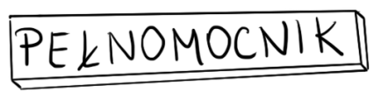
- jeśli nie będziesz mógł przyjść do urzędu, to może to zrobić za Ciebie pełnomocnik.
Za pełnomocnictwo musisz zapłacić 17 zł. Potwierdzenie tej opłaty również dołącz do wniosku.

Kiedy nie musisz płacić za pełnomocnictwo?
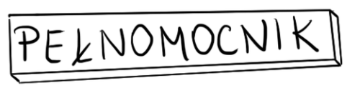
Nie musisz płacić za pełnomocnictwo, jeśli:
- pełnomocnictwo poświadczone jest notarialnie lub przez uprawniony organ, upoważniający do odbioru dokumentów.
- pełnomocnikiem jest osoba z Twojej rodziny, np. mąż, żona, brat, siostra, córka, syn.

Ile kosztuje zezwolenie na sprzedaż alkoholu?
Opłata roczna za zezwolenie na sprzedaż alkoholu zależy od rodzaju napojów alkoholowych:

- 525 zł – sprzedaż napojów alkoholowych zawierających do 4,5% alkoholu oraz piwa,
- 525 zł – sprzedaż napojów alkoholowych zawierających powyżej 4,5% do 18% alkoholu (z wyjątkiem piwa),
- 2 100 zł – sprzedaż napojów alkoholowych zawierających powyżej 18% alkoholu.
Wysokość opłaty w kolejnych latach zależy od tego, jak duża będzie sprzedaż alkoholu w roku poprzednim.
Informacje dotyczące wysokości opłaty możesz uzyskać:
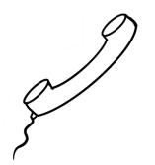
- telefonicznie

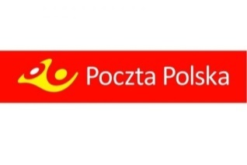
- mailowo
- listownie
Nie musisz w tej sprawie iść do urzędu. Wystarczy, że zadzwonisz lub napiszesz maila i podasz nazwę przedsiębiorcy oraz nr kontrahenta.
Do kiedy musisz zapłacić za zezwolenie na sprzedaż alkoholu?
Termin, do którego musisz zapłacić za zezwolenie na sprzedaż alkoholu, znajdziesz na stronie internetowej: bip.poznan.pl.

Jak możesz zapłacić za zezwolenie na sprzedaż alkoholu?
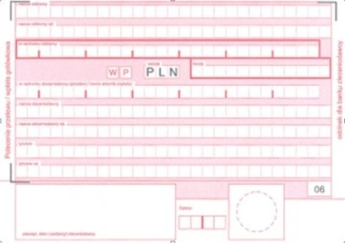
Opłatę wpłać na rachunek bankowy:
49 1020 4027 0000 1602 1262 0797
Urząd Miasta Poznania
Wydział Finansowy
Oddział Dochodów Budżetowych Podatkowych i Niepodatkowych
ul. Libelta 16/20, 61-706 Poznań
Jak możesz złożyć wniosek?
Wniosek możesz:
- wysłać pocztą na adres:
Wydział Działalności Gospodarczej i Rolnictwa Oddział Obsługi Zezwoleń,
ul. 28 Czerwca 1956 r. nr 404
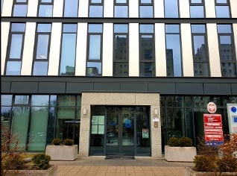
61-441 Poznań
- zostawić w skrzynce podawczej, która znajduje się w Wydziale Działalności Gospodarczej i Rolnictwa w Poznaniu na ul. 28 czerwca 1956 r. nr 404.
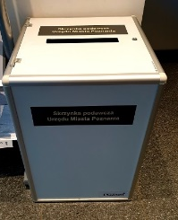
Wniosek i załączniki włóż do koperty.
Zaklej kopertę i napisz na niej "Oddział Obsługi Zezwoleń".

Wniosek możesz zostawić w skrzynce podawczej w godzinach pracy urzędu.

- Dokumenty możesz też zeskanować i wysłać mailem na adres: dgr@um.poznan.pl
Każdy z tych sposobów pozwoli Ci zadbać o swoje zdrowie i uniknąć ryzyka zakażenia wirusem covid-19.
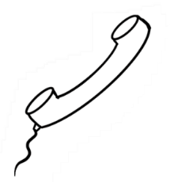
Jeśli masz pytania, jak załatwić sprawę, zadzwoń pod numer telefonu tel. 61 878 47 67, 61 878 47 68 lub 61 878 49 37.
Jeśli jednak zdecydujesz się załatwić sprawę osobiście, to musisz umówić się na wizytę w urzędzie.
Jeśli nie umówisz wcześniej wizyty, to urzędnik nie przyjmie dokumentów od Ciebie.
Jak możesz umówić wizytę w urzędzie?
- Telefonicznie: dzwoniąc na Poznań Kontakt: 61 646 33 44
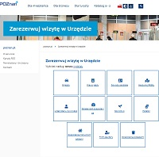
- Jeżeli czytasz tekst w Internecie, kliknij link: rezerwacja wizyty.
Na ekranie komputera pojawi się kalendarz.
Wybierz dzień i godzinę, kiedy chcesz przyjść do urzędu, by złożyć wniosek.

Do kiedy musisz zapłacić za zezwolenie?
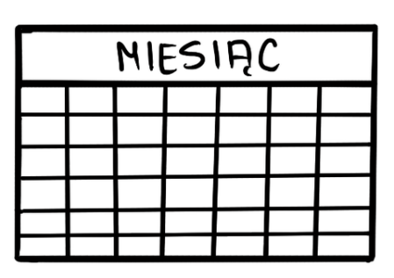
Przedsiębiorca (właściciel firmy) musi opłacić zezwolenie w terminach:
- do 31 stycznia,
- do 31 maja
- do 30 września każdego roku.

Co się stanie, jeśli spóźnisz się z wpłatą?
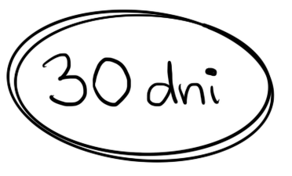
Jeśli zapomnisz zapłacić za zezwolenie w określonych terminach lub zapłacisz za mało, to powinieneś zrobić to jak najszybciej.
Pamiętaj, by nie spóźnić się z opłatą więcej niż 30 dni od upływu terminu płatności.
Jeżeli nie zapłacisz za zezwolenie albo zapłacisz za mało, to po upływie dodatkowych 30 dni zezwolenie straci ważność.

Co zrobić, gdy zezwolenie straci ważność?
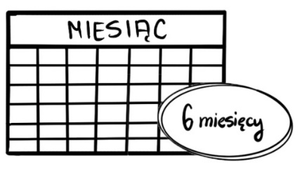
Jeżeli zezwolenie straci ważność z powodu braku opłaty w wyznaczonym terminie, możesz złożyć wniosek o wydanie nowego zezwolenia.
Wniosek o wydanie nowego zezwolenia możesz złożyć dopiero po upływie 6 miesięcy od dnia wydania decyzji o wygaśnięciu zezwolenia.

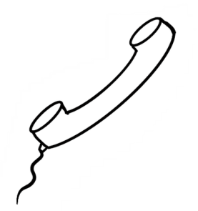
Co się stanie, jeżeli złożysz wniosek niekompletny?

Jeśli będzie trzeba dostarczyć dodatkowe dokumenty, to urząd skontaktuje się z Tobą telefonicznie, listownie lub przez Internet.
W ten sam sposób urząd poinformuje Cię o tym, kiedy i gdzie możesz odebrać zezwolenie.

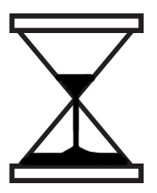
Ile będziesz czekał na decyzję urzędu?
Urząd ma miesiąc czasu od dnia otrzymania wniosku na rozpatrzenie wniosku, wydanie zezwolenia lub odmowy.
Jeżeli twoja sprawa jest skomplikowana, to urząd może wydłużyć czas na wydanie decyzji do dwóch miesięcy.

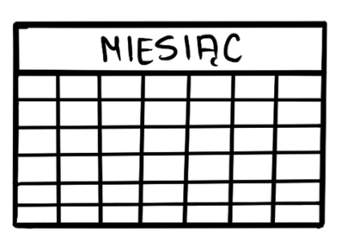
Na jaki czas otrzymasz zezwolenie?
Zezwolenia na sprzedaż napojów alkoholowych są ważne:
- 8 lat – w placówkach handlu detalicznego
- 10 lat – w placówkach gastronomicznych.
UWAGA!
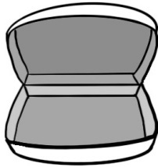
Jeśli jesteś przedsiębiorcą, który dostarcza żywność na imprezy organizowane u klienta, na podstawie zawartej z nim umowy, zezwolenia na sprzedaż napojów alkoholowych są ważne do 2 lat.
Są to tak zwane zezwolenia kateringowe.

Czy możesz odwołać się od decyzji?

Tak.
Możesz złożyć odwołanie do Samorządowego Kolegium Odwoławczego w Poznaniu za pośrednictwem Prezydenta Miasta Poznania.


Kto decyduje o przyznaniu zezwolenia?
Decyzję wydaje Miejska Komisja Rozwiązywania Problemów Alkoholowych.


Kto może odebrać zezwolenie?
Zezwolenie odebrać powinna osoba, która składała wniosek.
Musi też zapłacić opłatę w zależności od rodzaju zezwolenia.


Co zrobić, jeśli nie chcesz już sprzedawać alkoholu?
Jeśli chcesz zakończyć sprzedaż napojów alkoholowych, zgłoś to w ciągu 14 dni.

Kiedy zezwolenie traci ważność?
Zezwolenie straci ważność przed wyznaczonym terminem, jeśli:
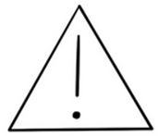
- nie przestrzegasz określonych w ustawie zasad i warunków sprzedaży napojów alkoholowych, na przykład:
- sprzedajesz alkohol osobom nieletnim, nietrzeźwym, na kredyt lub pod zastaw,
- sprzedajesz napoje alkoholowe z naruszeniem zakazów określonych w art. 14 ust. 3 i 4,
- w Twoim lokalu lub okolicy w okresie 6 miesięcy przynajmniej dwa razy będzie zakłócony porządek publiczny wywołany sprzedażą alkoholu, a Ty tego nie zgłosisz na policję lub straż miejską,
- będziesz sprzedawał napoje alkoholowe pochodzące z nielegalnych źródeł,
- przedstawisz fałszywe dane o wartości sprzedaży napojów alkoholowych,
- popełnisz przestępstwo, aby osiągnąć korzyść majątkową,
- otrzymasz zakaz prowadzenia działalności gospodarczej objętej zezwoleniem.

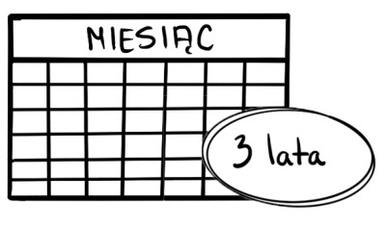
Czy możesz ponownie starać się o zezwolenie na sprzedaż alkoholu, jeśli zostało ono cofnięte?
Tak. Możesz złożyć wniosek jeszcze raz, ale dopiero po 3 latach od dnia, kiedy została wydana decyzja o cofnięciu zezwolenia.
Kiedy zezwolenie wygasa?
Zezwolenie wygasa, jeśli:
- punkt sprzedaży alkoholu zostanie zlikwidowany,
- upłynie termin ważności zezwolenia,
- zmieni się rodzaj działalności punktu sprzedaży,
- zmienią się wspólnicy lub właściciele spółki cywilnej,
- do 31 stycznia nie złożysz oświadczenia za poprzedni rok. W oświadczeniu musisz podać wartość sprzedanych w poprzednim roku poszczególnych rodzajów napojów alkoholowych,
- nie zapłacisz opłaty w terminie i kwotach ujętych w ustawie.

Kontrola
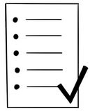
Urząd może kontrolować, czy prawidłowo sprzedajesz napoje alkoholowe i nie naruszasz przepisów prawa.
O szczegółach kontroli możesz przeczytać w dokumencie „Schematy procedur kontroli i procedur sprawdzających stosowanych w związku z prowadzeniem działalności gospodarczej polegającej na sprzedaży napojów alkoholowych”.
Jeżeli czytasz tekst w Internecie, ustaw kursor na linku: Procedury kontroli - pobierz i klkiknij enter.

Obowiązek informacyjny
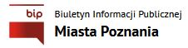
O obowiązku informacyjnym możesz przeczytać na stronie BIP.
Jeżeli czytasz tekst w Internecie, ustaw kursor na linku: Uzyskanie zezwolenia na sprzedaż napojów alkoholowych i kliknij enter.

Opracowała: Eunika Lech
Opracowanie graficzne: Kinga Krysiak Biuro Cyfryzacji i Cyberbezpieczeństwa

Data korekty dokumentu 14.02.2022 r.

